Nama : Dini Elminingtyas

Kelas/No.absen : SIB 2B / 07

NIM : 2341760180

**DATA WAREHOUSE**

**JOBSHEET 4**

**MULTI RESOURCES**

1. **DIMENSI WAKTU**

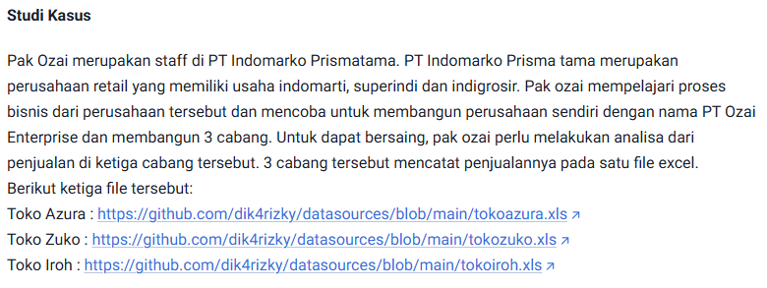

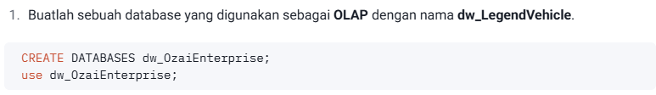

* Create database

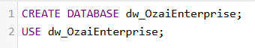

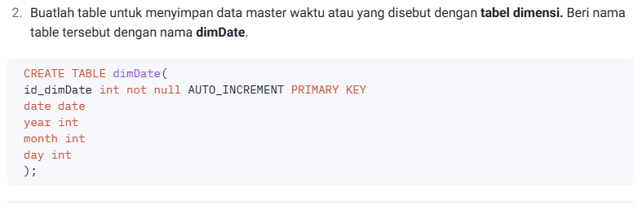

* Create table

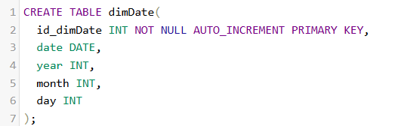

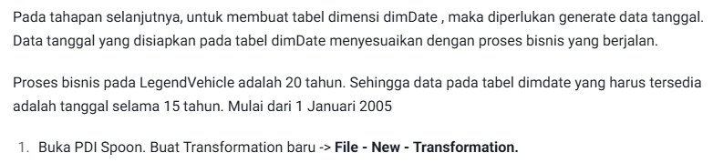

* New transformation

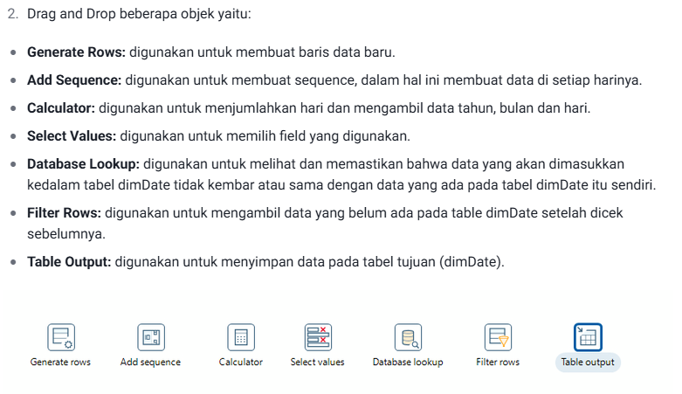

* Object

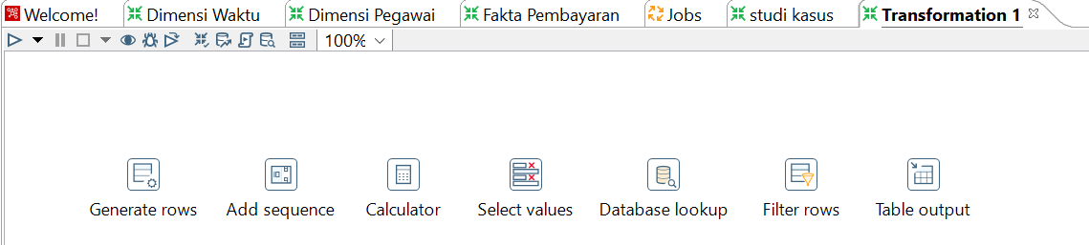

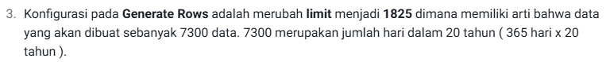

* Generate rows

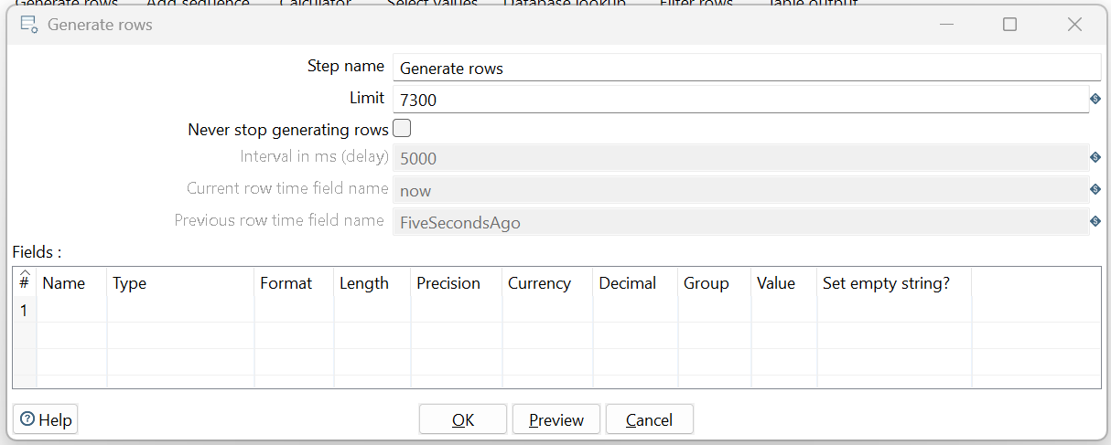

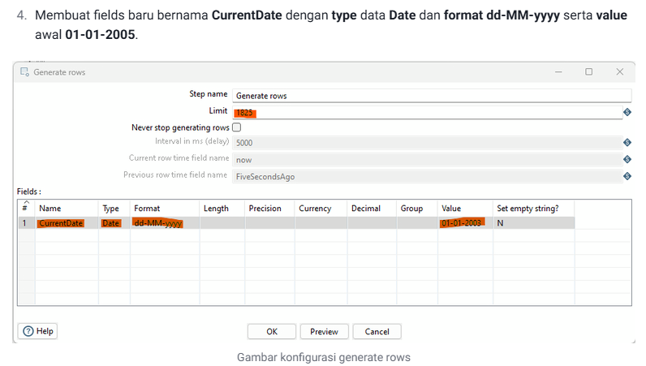

* Generate rows

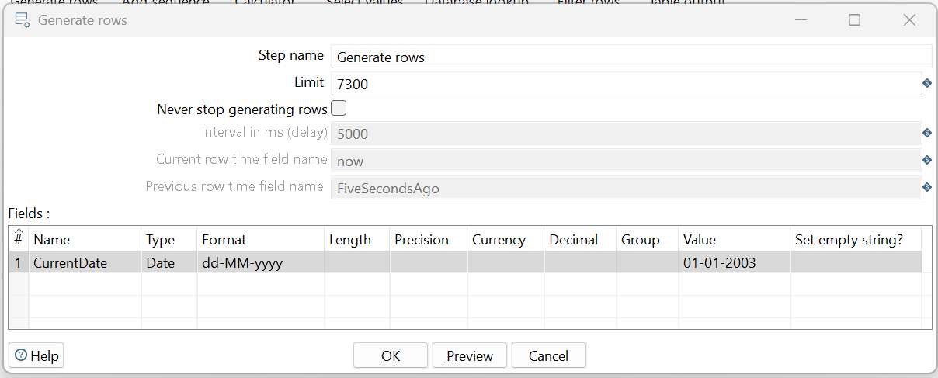



* 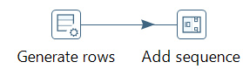



* Add sequences

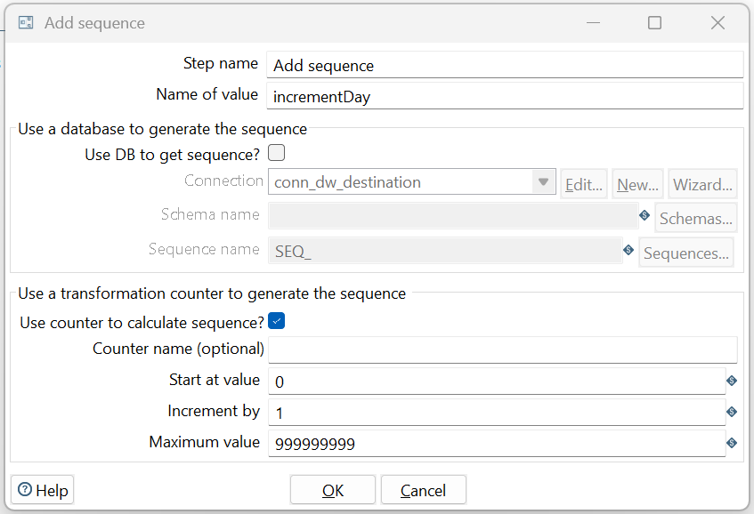



* 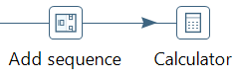

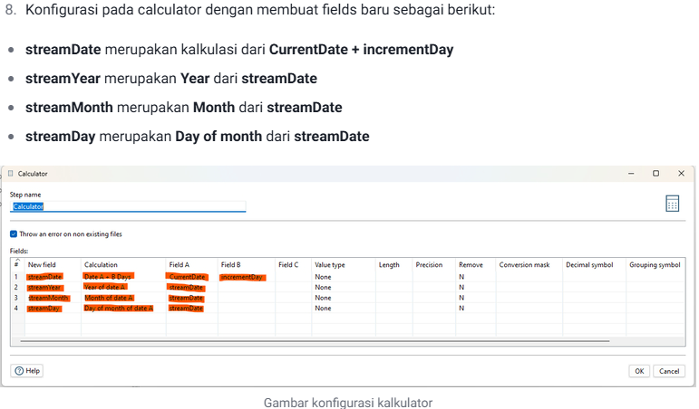

* Calculator

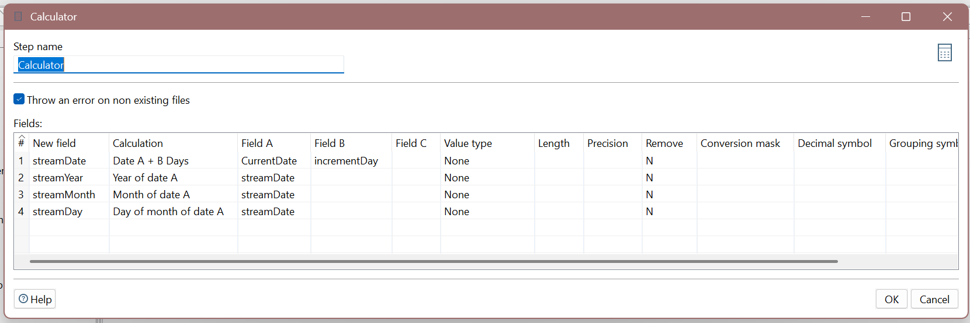



* 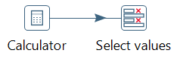



* Select values

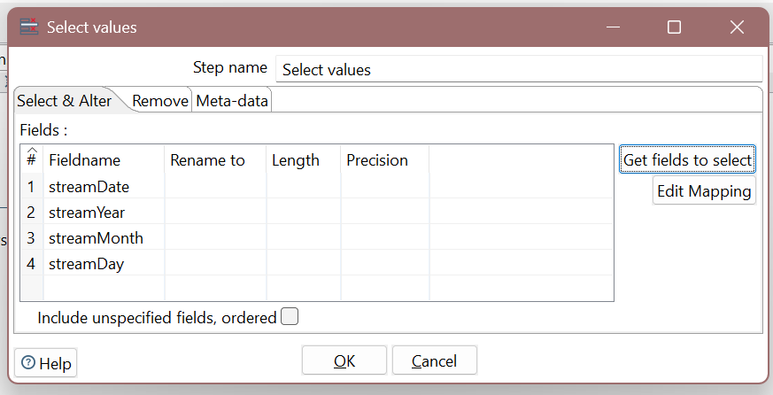



* Select value

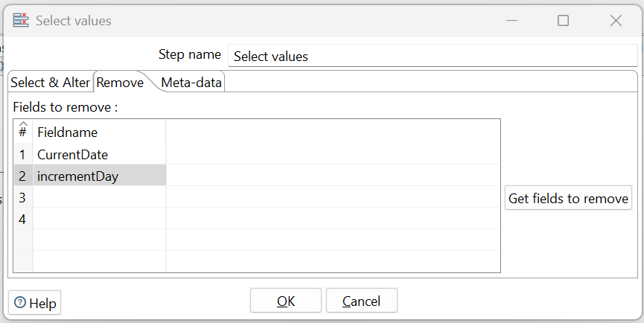



* 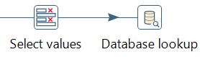

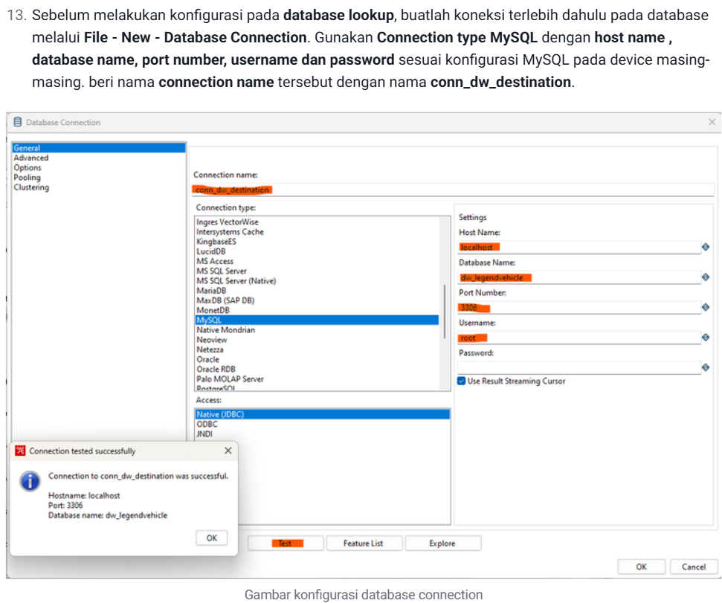

* Database connection

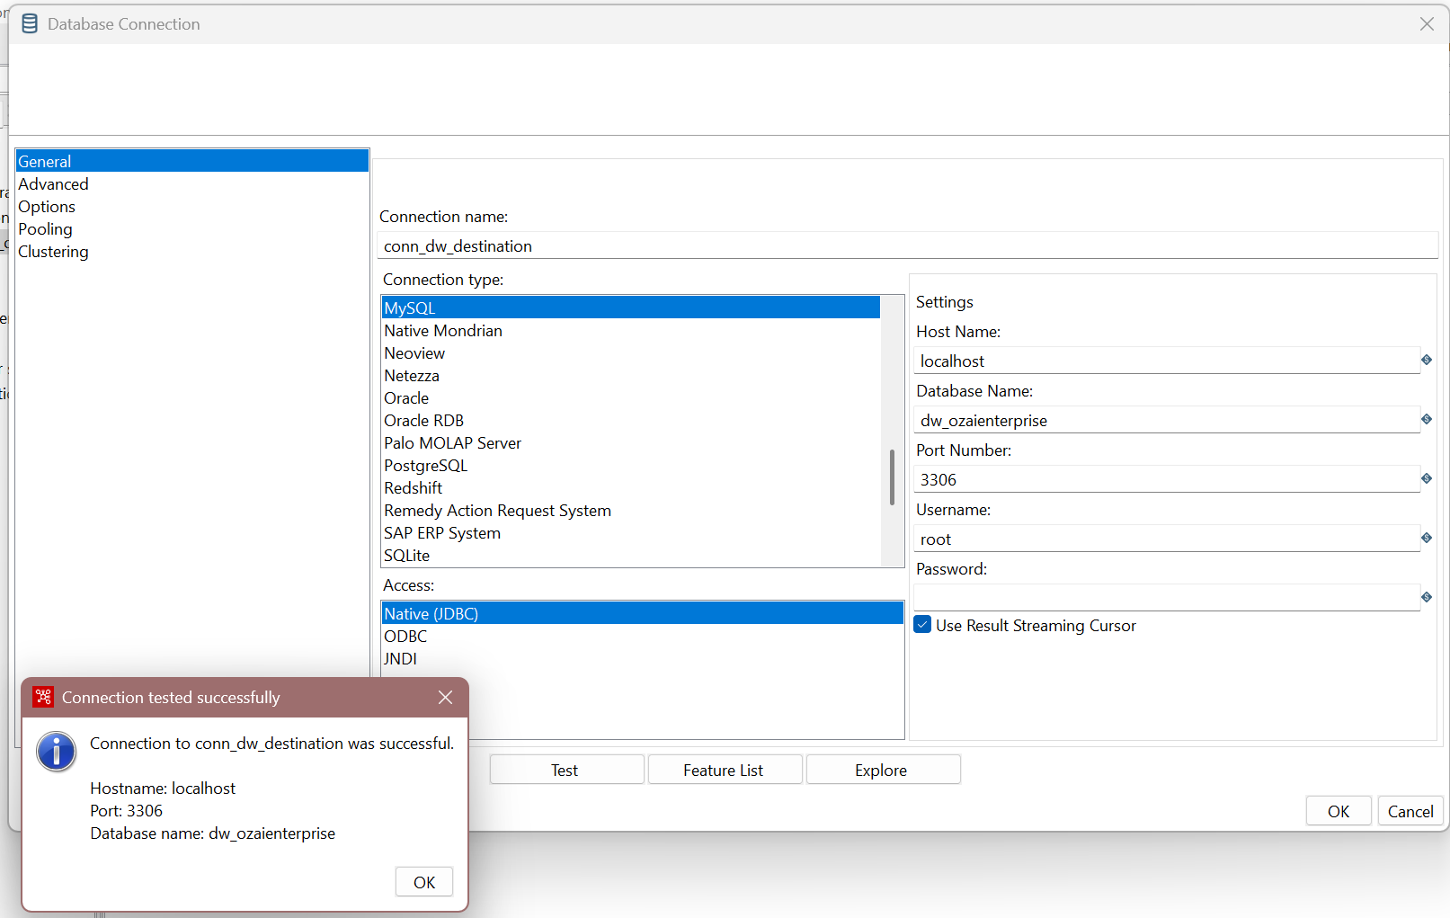

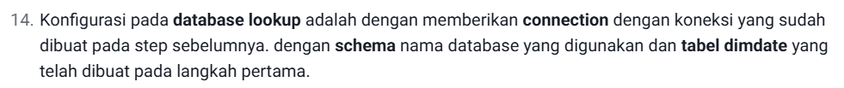

* Database lookup connection

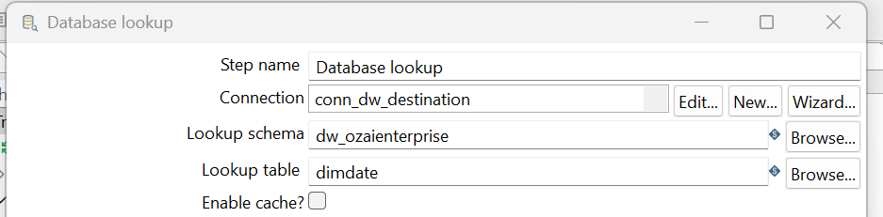

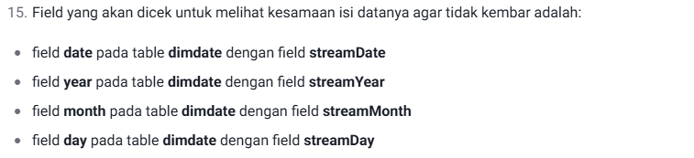

* Database lookup

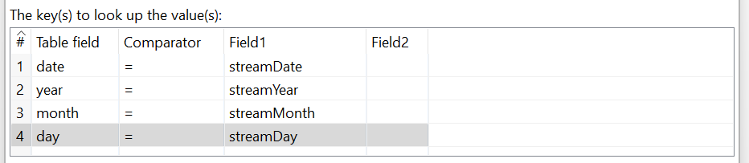



* Database Lookup

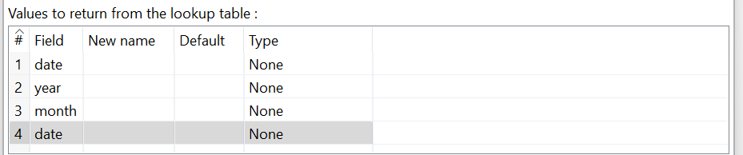



* 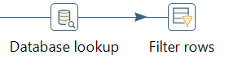

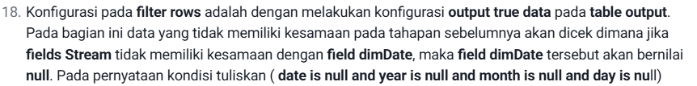

* Filter rows

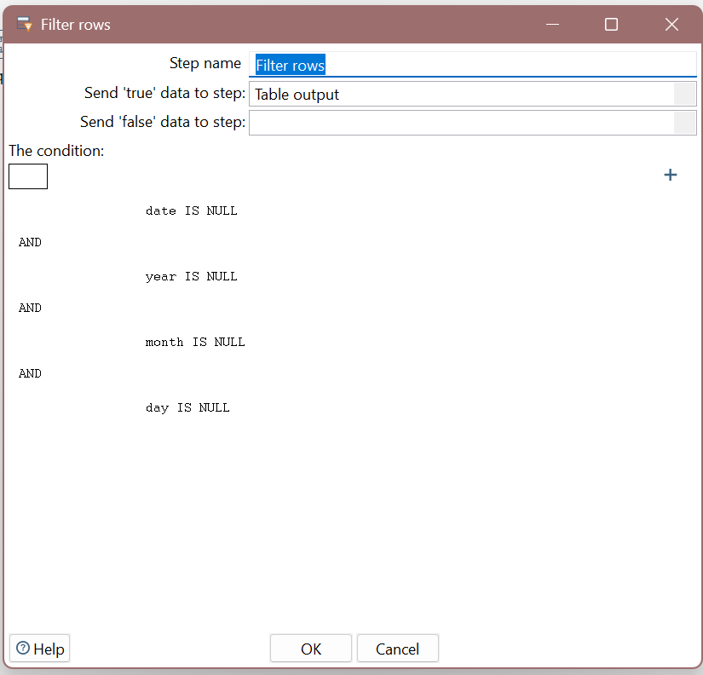



* 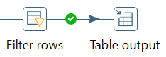



* Table output

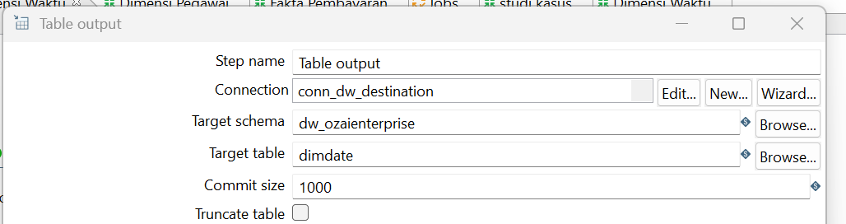



* 



* Table Output

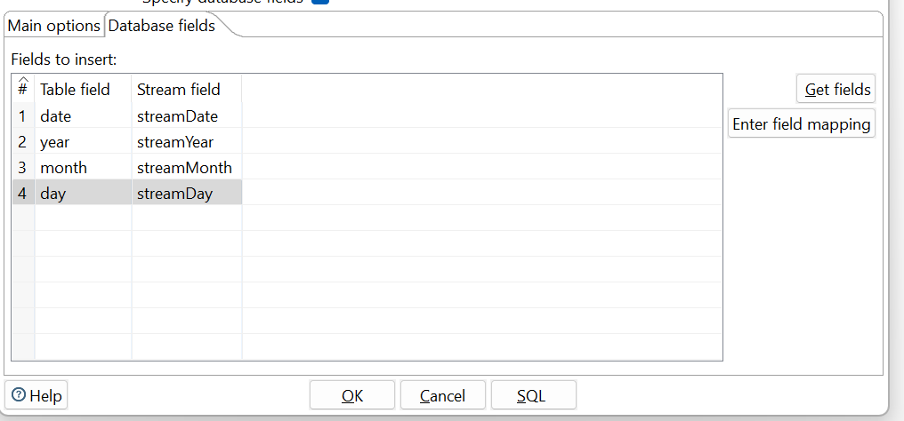

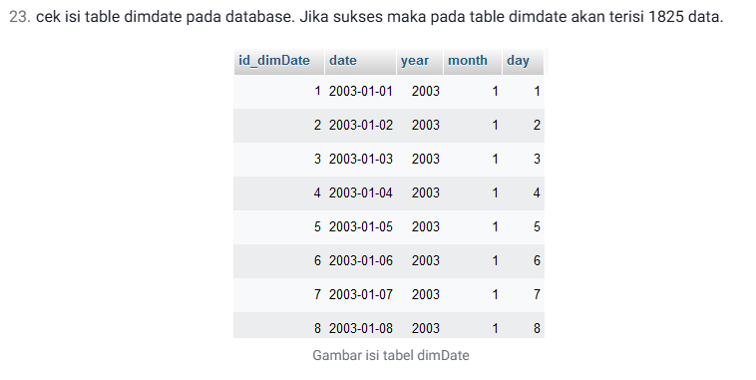

* Dimdate

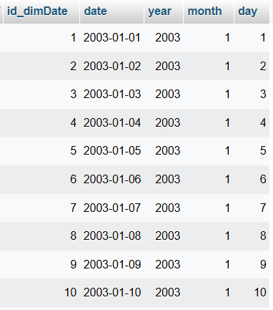

**TUGAS** **1**

Buka preview tab pada execution result area di setiap proses object. amati input dan output data yang ada. bandingkan di setiap prosesnya. jelaskan perbedaan disetiap prosesnya.

|  |  |  |  |
| --- | --- | --- | --- |
| Proses Objek | SS Data Input | SS Data Output | Keterangan |
| Generate Rows |  |  | Hasil output baris date dengan limit yang diinputkan |
| Add Sequences |  |  | Hasil generate rows, ditambahkan kolom incrementDay yang berisi angka dari 1 jumlah baris yang ditentukan |
| Calculator |  |  | Hasil add sequneces ditambahkan kolom streamDate, streamYear, streamMonth, streamDay sebagai offset hari |
| Select values |  |  | Menampilkan output kolom yang dipilih saja karena kan ada yang di remove yaitu currentDate dan incrementDay |
| Database lookup |  |  | cek data apakah sudah ada didatabase |
| Filter rows |  |  | Menyimpan data yang belum ada di tabel, untuk menghindari duplikasi |
| Table Output |  |  | Data akan keluar, data yang akan masuk dalam database |